10 класс Всемирная история
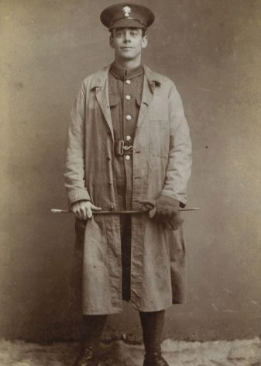
Урок 1. Введение.
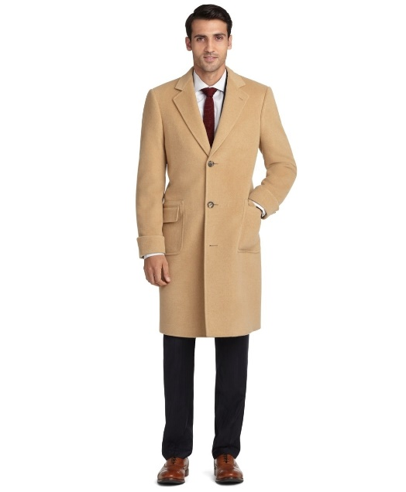
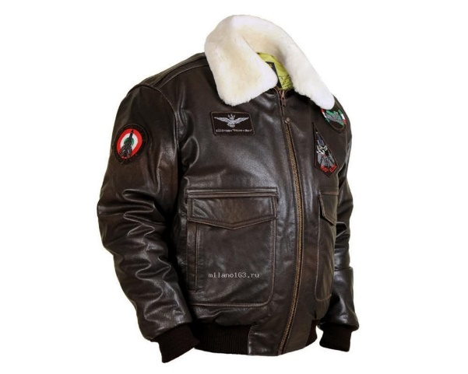
1.
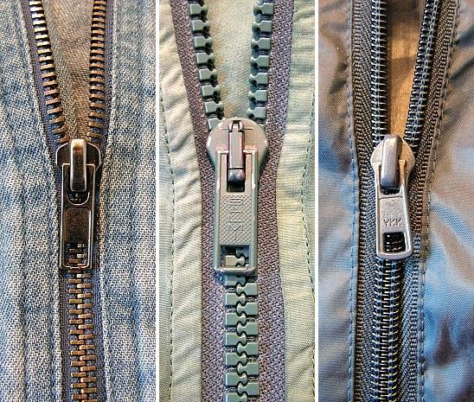
2.
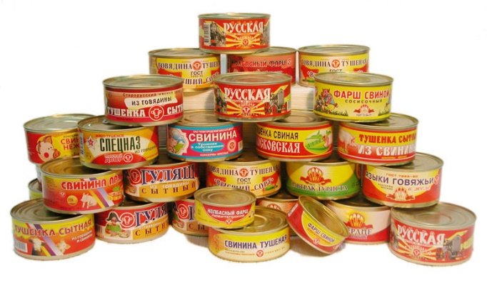

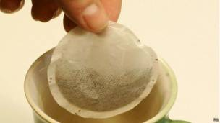
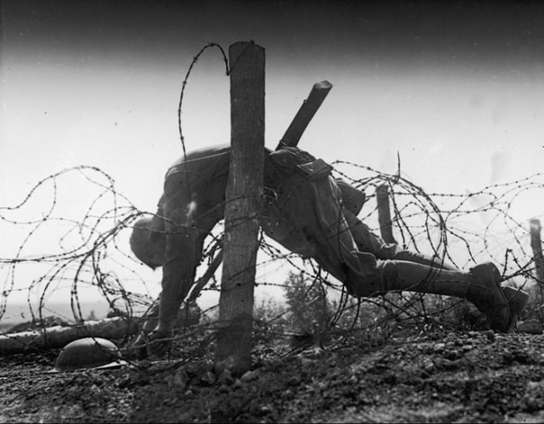

3.

5.
4.
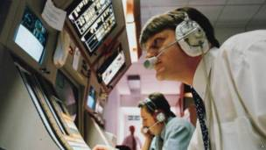
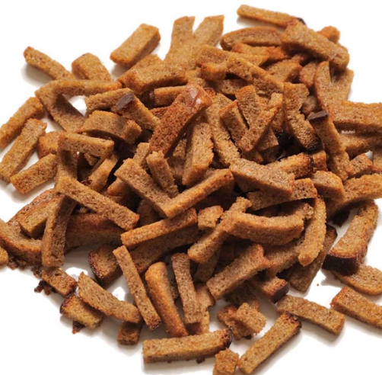
6. 7.

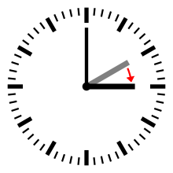
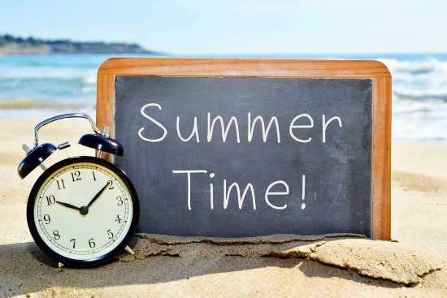
8. 9.
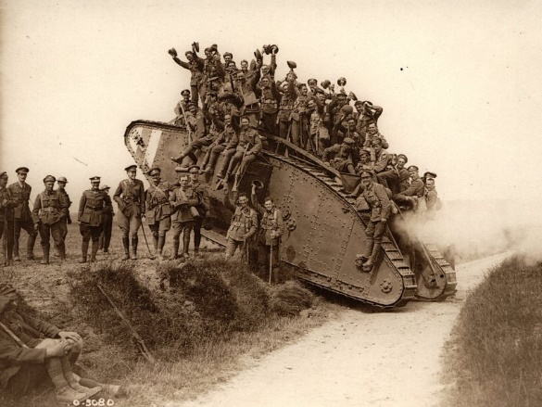
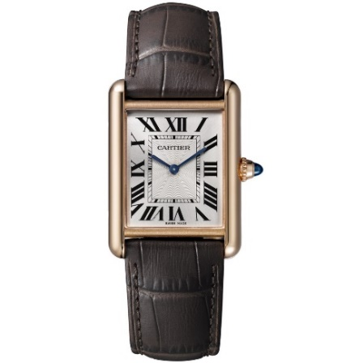
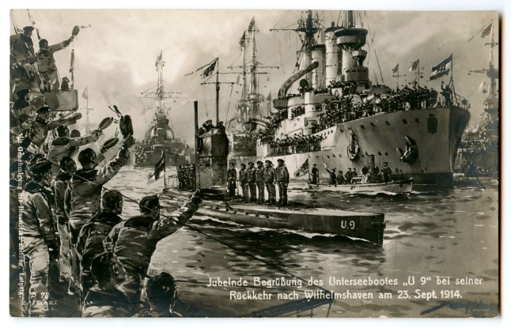
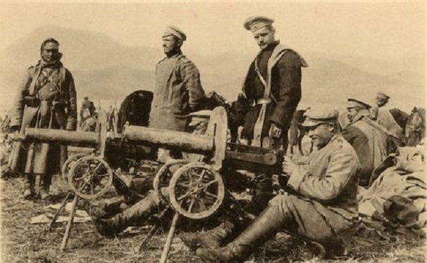
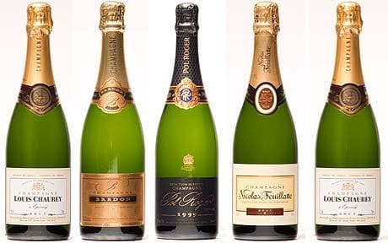
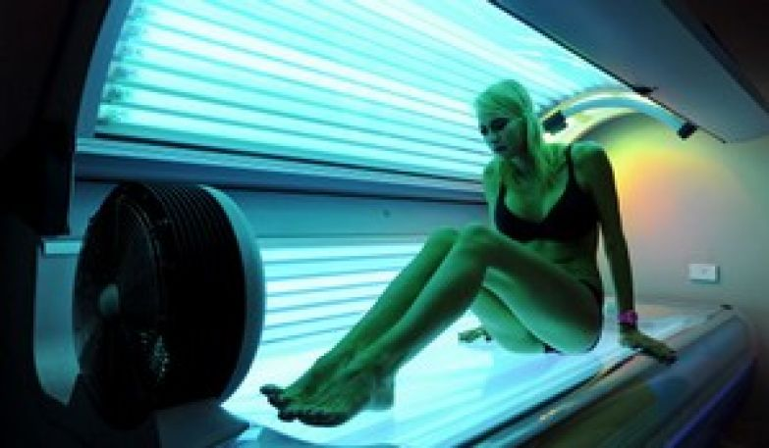
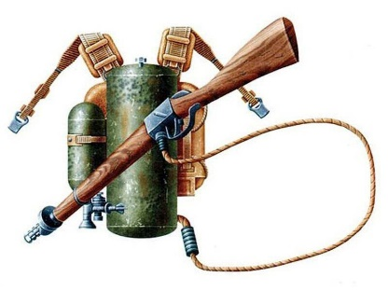
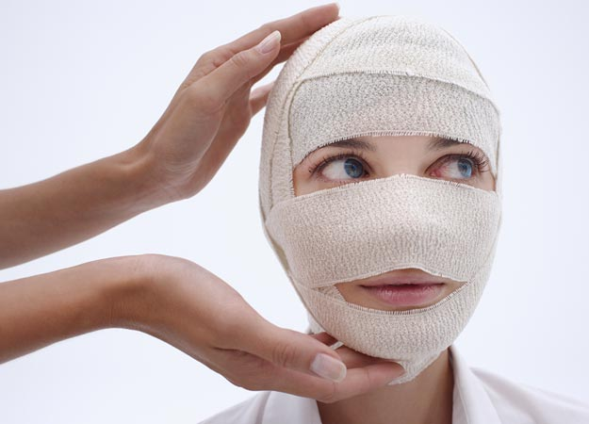
10. 11.

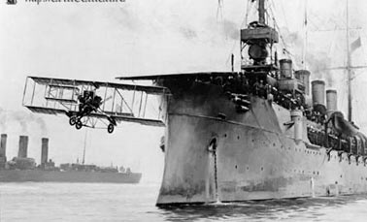
12. 13.

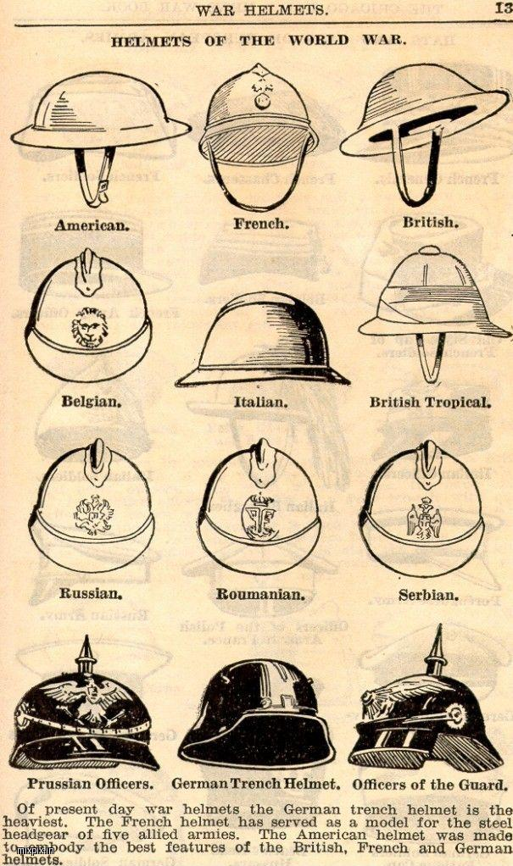
14. 15.

16. 17.

18.

КЛЮЧ
https://www.youtube.com/watch?v=w9Isb3cFKaU
Первая мировая. Неожиданные итоги.
(фильм Леонида Млечина, 39 мин.)

- Кожаные куртки летчиков (впервые стали использовать летчик первой мировой войны. Они были более практичны, в них не заводились вши)
- Мужское пальто (вошло в моду после войны, форма британского офицера выглядела мужественно).
- Молнии на куртках у летчиков (хотя застежка-молния была изобретена раньше, широкое распространение получила у летчиков во время первой мировой войны, так как за пуговицы часто цеплялись стропы парашюта, а молния была в этом отношении безопснее)
- Чай в пакетах (https://www.bailong-tea.ru/blogs/tea/istoriya-chaynogo-paketika)
Колючая проволока (эффективное орудие уничтожения кавалеристов в первую очередь лошадей)
- Консервы (http://www.oboznik.ru/?p=39443)

- Радиосвязь с самолетами (первые «мобильные телефоны» (50 кг.) использовали с конца 1916 года, но из-за шума было плохо слышно и были изобретены шлемы со встроенными наушниками)
- Сухари (Непросто было даже с солдатским хлебом, хотя его в те годы выпекали без яиц и масла, из одной лишь муки, соли и дрожжей. Но в условиях мирного времени его готовили в пекарнях (по сути — в обычных русских печах), расположенных в местах постоянной дислокации частей. Когда же войска выдвинулись к фронту, оказалось, что выдавать солдату по килограммовой буханке в казарме это одно, а в чистом поле — совсем другое. Скромные полевые кухни не могли испечь большое количество буханок, оставалось в лучшем случае (если тыловые службы вообще не «терялись» по дороге) раздавать солдатам сухари.
- Переход на летнее время (в оккупированной Германии из-за недостатка топлива стали переводить часы назад, тем самым удлинняя светлое время дня и экономя топливо для освещения 30 апреля 1916 года.
- Шампанское (главным рынком сбыта сладких сортов была Россия, но после революции этот напиток не был востребован (напиток дворянства). Его предложили США, но там был введен сухой закон. Великобритании же более по вкусу было сухое (Брют) и Франции пришлось перейти на выпуск более сухих видов).
- Ультрафиолетовое излучение (из-за дефицита питания и недостатка витаминов начал развиваться рахит у детей Германии и обнаружили, что ультрафиолетовое излучение улучшает состояние костной системы, помогает вырабатывать витамин Д )
- Часы Картье «Танк» (https://watchinvest.ru/istoriya-cartier-tank. Луи Картье взял за основу для часов вид танка сверху: боковые грани часов напоминают гусеницы, а корпус — кабину экипажа. Он отказался от изгибов и стилистики ар-нуво, которые тогда были в моде, в пользу лаконичности и простоты. Часы, по задумке автора, должны были стать продолжением ремешка.)

- Пластические операции (в следствии разрывных ран огромное количество изувеченных солдат, и операции прежде всего должны были восстановить изувеченные лица). https://fishki.net/2391792-soldaty-pervoj-mirovoj---pacien
- Пулемет «Максим» (изобрел Хайрем Стивенс Максим в 1883 году. В России, а впоследствии и в СССР пулемёт традиционно именовали по имени разработчика даже после очень значительной доработки его русскими оружейниками. Лицензию на производство пулемётов на Тульском оружейном заводе царское правительство получило в 1905 году).
- Подводные лодки (сорвать блокаду Германии пытались с помощью подводных лодок, которые до этого не использовались)
- Посадка самолетов на борт кораблей (с 1914 года первые самолеты стали взлетать с борта кораблей. В 1917 году впервые посадили на борт корабля)
- Каски (многие гибли от осколков и пуль, так каска была более безопасна. Первые – в Германии)
- Огнемет (ранцевый огнемет использовали под Верденом. Использовались двумя людьми, так как был тяжел и опасен.)

